**Nařízení rady města o placeném stání na místních komunikacích**

Rada města Česká Třebová v souladu s ustanovením § 11 odst. 1 a § 102 odst. 2 písm. d) zákona č. 128/2000 Sb., o obcích (obecní zřízení), ve znění pozdějších předpisů a v souladu s ustanovením § 23 odst. 1 písm. a) a c) zákona č. 13/1997 Sb., o pozemních komunikacích, ve znění pozdějších předpisů (dále jen „zákon o pozemních komunikacích“) vydává usnesením č. 1161 ze dne 21.11.2022 toto nařízení.

# Článek I

# Předmět úpravy

Tímto nařízením se vymezují

1. místní komunikace nebo jejich úseky v centru města Česká Třebová, které lze v souladu s ustanovením § 23 odst. 1 písm. a) zákona o pozemních komunikacích užít k stání silničního motorového vozidla pouze za cenu sjednanou v souladu s cenovými předpisy[1], nejvýše však na dobu 24 hodin. Tyto místní komunikace nebo jejich úseky jsou uvedeny v příloze číslo 1 k tomuto nařízení;
2. místní komunikace v centru města Česká Třebová, na nichž je v souladu s ustanovením § 23 odst. 1 písm. c) zákona o pozemních komunikacích povoleno stání silničních motorových vozidel fyzických osob s místem trvalého pobytu nebo které jsou vlastníky nemovitosti ve vymezené oblasti města, nebo k stání silničního motorového vozidla provozovaného právnickou nebo fyzickou osobou za účelem podnikání podle zvláštního předpisu, která má sídlo nebo provozovnu ve vymezené oblasti města Česká Třebová, za cenu sjednanou v souladu s cenovými předpisy. Tyto místní komunikace nebo jejich úseky jsou uvedeny v příloze číslo 2 k tomuto nařízení;

# Článek II

**Způsob placení sjednané ceny**

Cena sjednaná v souladu s cenovými předpisy se platí při stání silničního motorového vozidla podle čl. 1 tohoto nařízení následujícím způsobem:

1. v parkovacím automatu, kdy skutečná doba stání musí odpovídat době zaplacené a vyznačené na parkovacím lístku (pouze pro lokality I-IV),
2. zaplacením ceny za parkovací oprávnění,
3. úhrada parkovného pomocí elektronické platby.

# Článek III

**Způsob prokazování zaplacení sjednané ceny**

1. Zaplacení ceny sjednané v souladu s cenovými předpisy při stání silničního motorového vozidla podle **čl. 1 odst. 1** tohoto nařízení se prokazuje:
2. platným parkovacím lístkem vydaným parkovacím automatem, kdy skutečná doba stání nesmí přesáhnout dobu zaplacenou a vyznačenou na parkovacím lístku (pouze pro lokality I-IV), nebo
3. zaevidováním registrační značky vozidla v systému elektronického placení (zejm. aplikace v mobilním telefonu), nebo
4. platným parkovacím oprávněním.
5. Zaplacení ceny sjednané v souladu s cenovými přepisy při stání silničního motorového vozidla podle **čl. 1 odst. 2** tohoto nařízení se prokazuje zaevidováním registrační značky vozidla v systému elektronického placení na MěÚ Česká Třebová.
6. Držitel krátkodobého parkovacího oprávnění, nebo parkovacího lístku je povinen při stání silničním motorovým vozidlem na komunikacích uvedených v přílohách č. 1 tohoto nařízení dodržovat tyto podmínky:
7. parkovací lístek, nebo krátkodobé parkovací oprávnění musí být po celou dobu stání umístěny za předním sklem vozidla,
8. parkovací lístek nebo krátkodobé parkovací oprávnění musí být plně viditelné a nesmí být ani částečně zakryté tónováním skla, libovolnými nálepkami nebo jinými předměty,
9. parkovací lístek nebo krátkodobé parkovací oprávnění musí být umístěny stranou obsahující údaje o zaplacení ceny sjednané v souladu s cenovými předpisy, nebo o platnosti krátkodobého parkovacího oprávnění směrem ven z vozidla tak, aby tyto údaje byly čitelné při pohledu zvenku.
10. Zaplacením sjednané ceny nevzniká nárok na konkrétní parkovací místo ani držitel (kupující) nemá zaručené právo stání na jakémkoliv parkovacím místě.

# Článek IV

# Provozovatel

Provozovatelem systému placeného stání stanoveného tímto nařízením je město Česká Třebová.

# Článek V

# Závěrečná ustanovení

Rada města Česká Třebová vydá k provedení tohoto nařízení ceník.

Zrušuje se Nařízení rady města č. 1/2020 o placeném stání na místních komunikacích.

Toto nařízení nabývá účinnosti dne 01.01.2023.

Zdeněk Řehák

starosta města

Bc. Zuzana Nejedlá, DiS. Mgr. Petra Válková

místostarostka místostarostka

**Příloha č. 1 nařízení rady města o placeném stání na místních komunikacích**

Místní komunikace nebo jejich úseky v centru města Česká Třebová, které lze v souladu s ustanovením § 23 odst. 1 písm. a) zákona o pozemních komunikacích užít k stání silničního motorového vozidla pouze za cenu sjednanou v souladu s cenovými předpisy, nejvýše však na dobu 24 hodin.

**Lokalita I – Staré náměstí**

Komunikace (parkoviště) označené svislým dopravním značením IP 13b „parkoviště s parkovacím automatem“.

**Lokalita II – Parkoviště na ulici Nádražní (vedle budovy ČSOB)**

Komunikace (parkoviště) naproti budově čp. 200 označené svislým dopravním značením IP 13b „parkoviště s parkovacím automatem“.

**Lokalita III – Parkoviště na ulici Pražského (vedle budovy Kulturního centra)**

Komunikace (parkoviště) naproti budově čp. 547 označené svislým dopravním značením IP 13b „parkoviště s parkovacím automatem“.

**Lokalita IV – Nadzemním parkoviště na náměstí Jana Pernera (před poštou)**

Komunikace (parkoviště) sousedící s budovou čp. 584 označené svislým dopravním značením IP 13b „parkoviště s parkovacím automatem“.

**Lokalita V – zóna**

Místní komunikace nebo jejich úseky v centru města Česká Třebová, které lze v souladu s ustanovením § 23 odst. 1 písm. a) zákona o pozemních komunikacích užít k stání silničního motorového vozidla pouze za cenu sjednanou v souladu s cenovými předpisy, nejvýše však na dobu 24 hodin.

Zaplacení ceny sjednané v souladu s cenovými předpisy při stání silničního motorového vozidla

podle **čl. 1 odst. 1** tohoto nařízení se v těchto lokalitách **prokazuje pouze zaevidováním registrační značky vozidla v systému elektronického placení (zejm. aplikace v mobilním telefonu).**

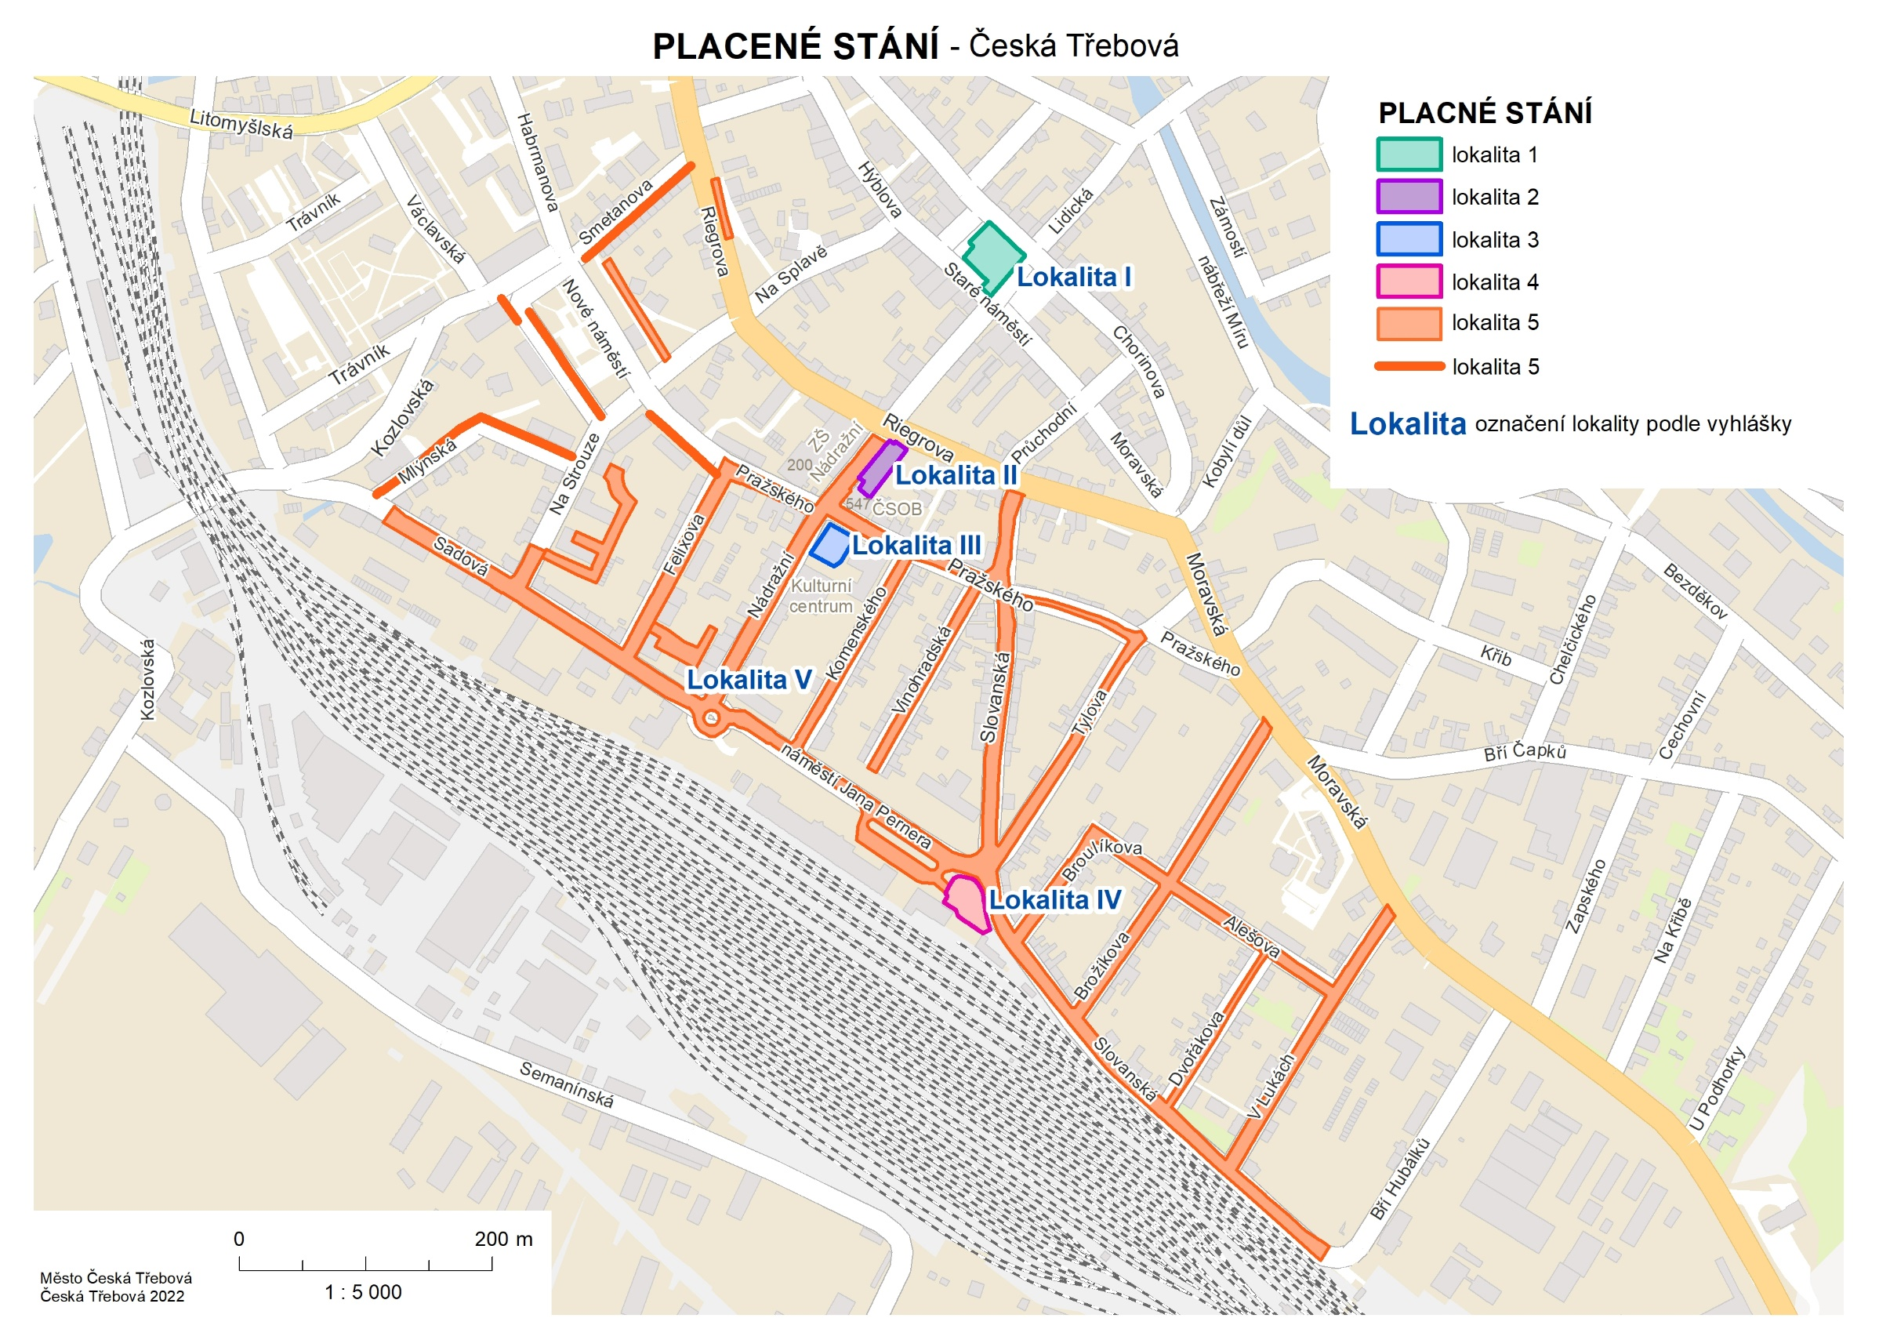

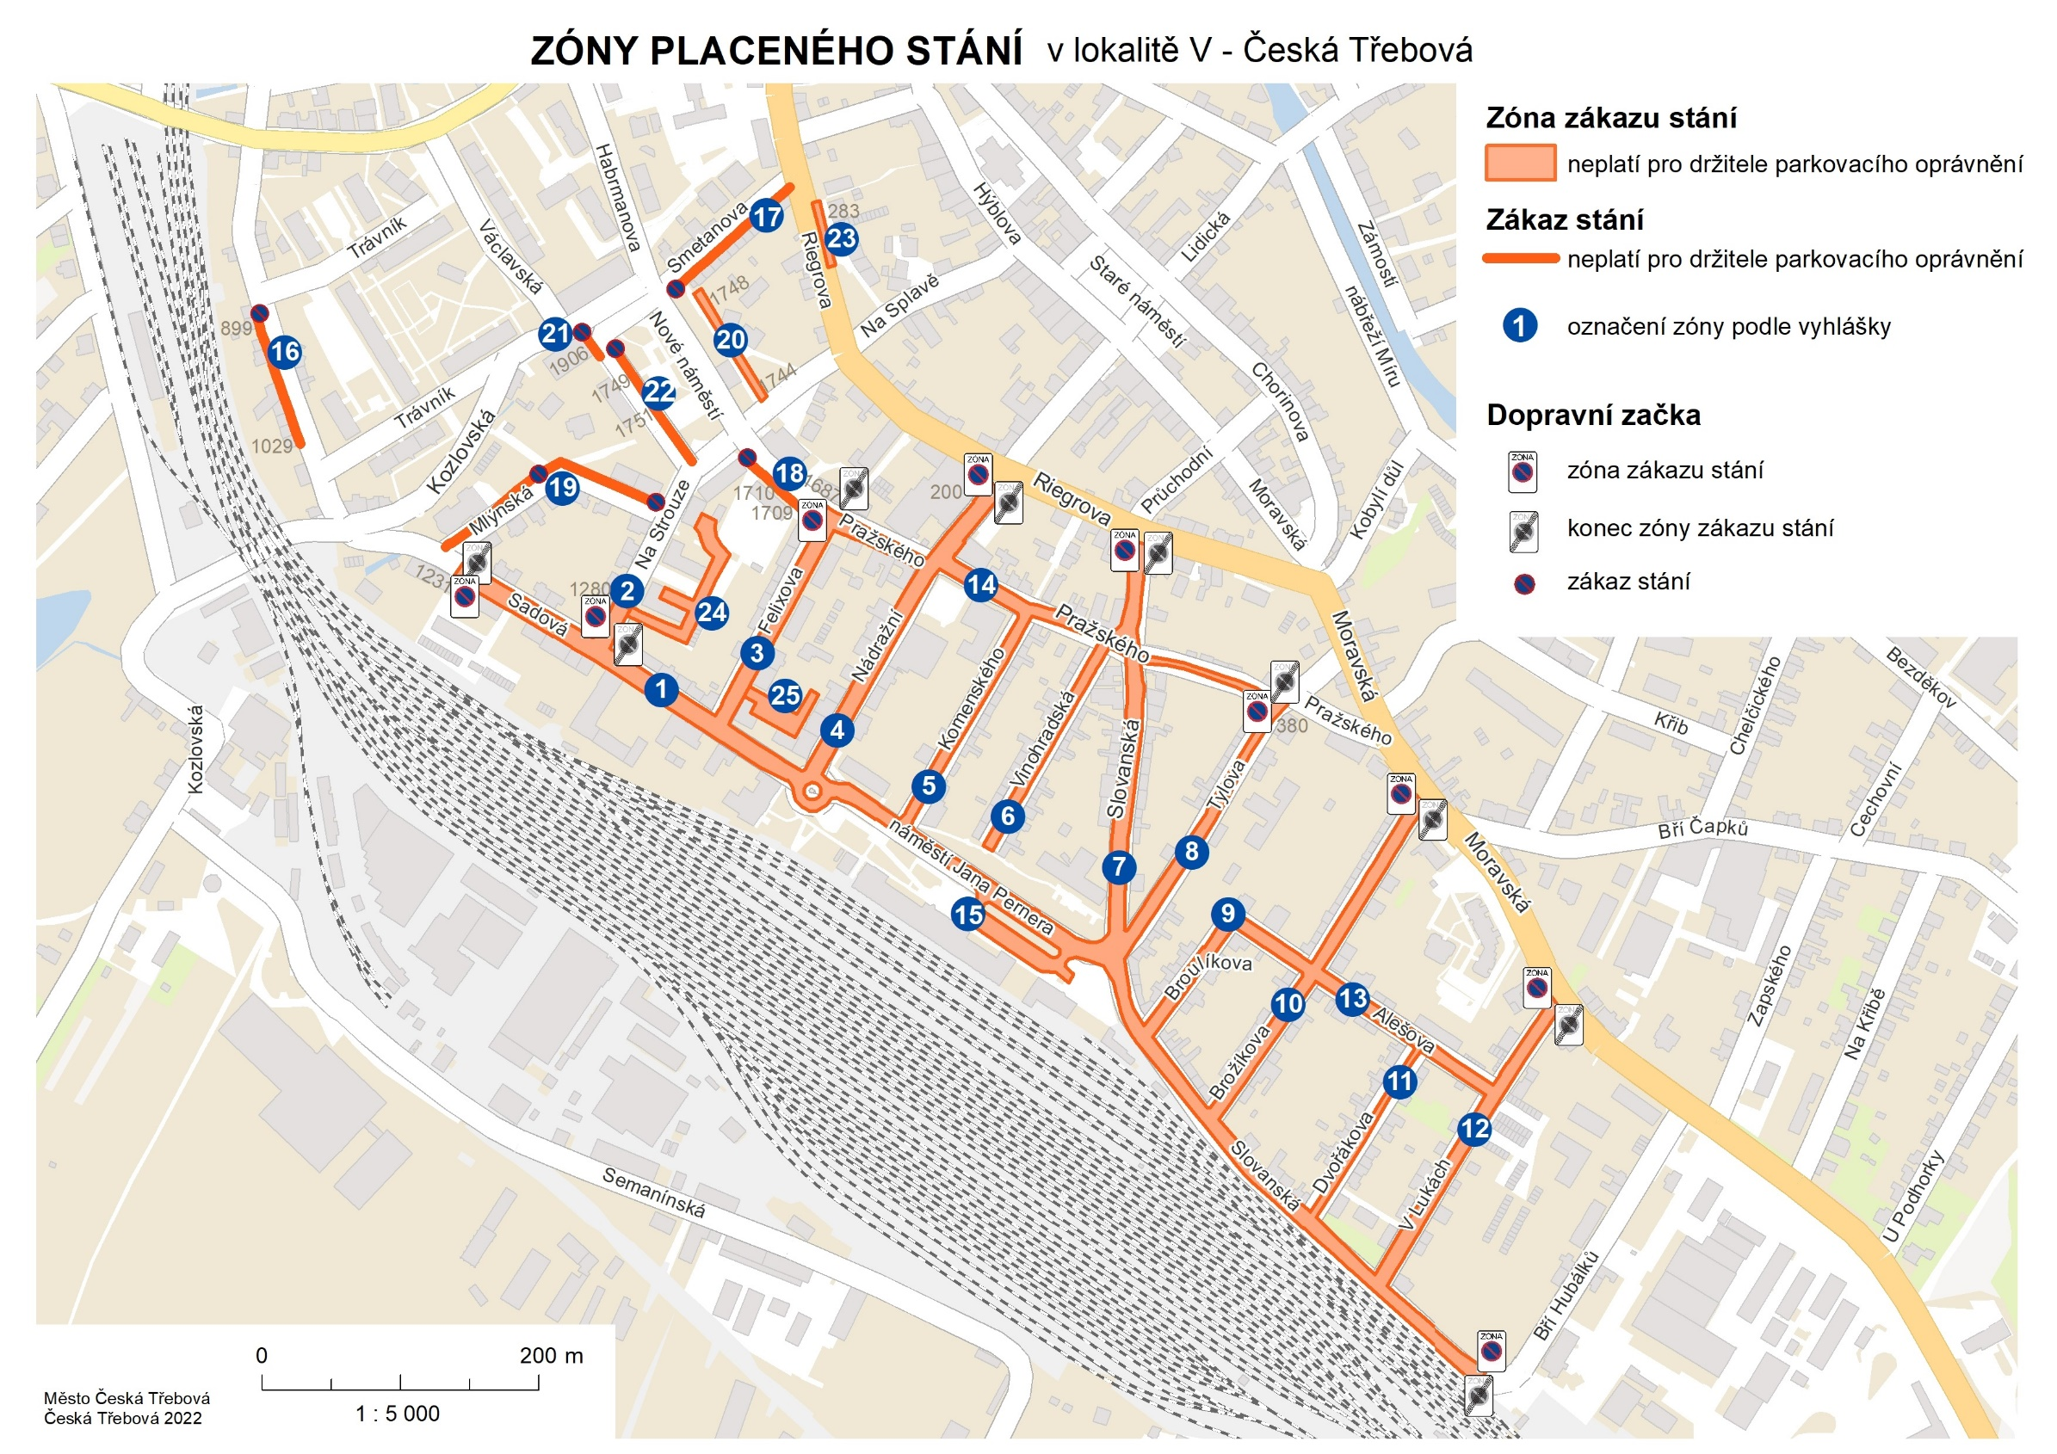

**Příloha č. 2 nařízení rady města o placeném stání na místních komunikacích**

Místní komunikace v centru města Česká Třebová, na nichž je v souladu s ustanovením § 23 odst. 1 písm. c) zákona o pozemních komunikacích povoleno stání silničních motorových vozidel fyzických osob s místem trvalého pobytu nebo které jsou vlastníky nemovitosti ve vymezené oblasti města, nebo k stání silničního motorového vozidla provozovaného právnickou nebo fyzickou osobou za účelem podnikání podle zvláštního předpisu, která má sídlo nebo provozovnu ve vymezené oblasti města Česká Třebová, za cenu sjednanou v souladu s cenovými předpisy.

Tyto místní komunikace nebo jejich úseky jsou označené svislým dopravním značením B 29 „zákaz stání“ s dodatkovou tabulkou E13 s textem „ neplatí pro držitele s platným parkovacím oprávněním“, svislým dopravním značením IZ 8a „Zóna s dopravním omezením“ s vyobrazením dopravní značky B29, doplněné textem „neplatí pro vozidla s platným parkovacím oprávněním“ svislým dopravním značením IZ 8a „Zóna s dopravním omezením“ s vyobrazením dopravní značky B29, doplněné textem „ platná v době pondělí až pátek od 07:00 do 22:00 hodin, sobota od 07:00 do 12:00 hodin, neděle od 15:00 do 22:00 hodin, neplatí pro vozidla s platným parkovacím oprávněním“, a svislým dopravním značením IP 12 „vyhrazené parkoviště“ s dodatkovou tabulkou E13 s textem „ Platí pouze pro vozidla s platným parkovacím oprávněním“.

Seznam ulic/zón v lokalitě V:

1. Sadová – od čp. 1231 po kruhový objezd na náměstí Jana Pernera
2. Na Strouze – od křižovatky s ulicí Sadová po čp. 1280
3. Felixova – celá ulice
4. Nádražní – od kruhového objezdu na náměstí Jana Pernera po křižovatku se silnici I/14 ( u čp. 200)
5. Komenského – celá ulice
6. Vinohradská – celá ulice
7. Slovanská – celá ulice
8. Tylova – od křižovatky s ulicí Slovanská po křižovatku s ulicí Pražského ( u čp. 380)
9. Broulíkova - celá ulice
10. Brožíkova – celá ulice
11. Dvořákova – celá ulice
12. V Lukách – celá ulice
13. Alešova – celá ulice
14. Pražského – od čp 1687 po křižovatku s ulicí Tylova ( u čp. 380)
15. Náměstí Jana Pernera – celé náměstí
16. Sadová – od čp. 899 k čp. 1029
17. Smetanova – celá ulice
18. Pražského – od čp. 1710 k čp. 1709
19. Mlýnská – celá ulice
20. Nové náměstí – komunikace za domem čp. 1744 až 1748
21. Nové náměstí – komunikace u čp. 1906
22. Nové náměstí – komunikace před domem čp. 1749 až 1751
23. Parkoviště u silnice I/14 ulice Riegrova (u čp. 283)
24. Vnitřní trakt domů čp. 1643, 1717-1718, 1720-1721, 1741-1743
25. Parkoviště – vnitřní trakt domů čp. 1689-1690, 1707-1708, 982, 984, 876

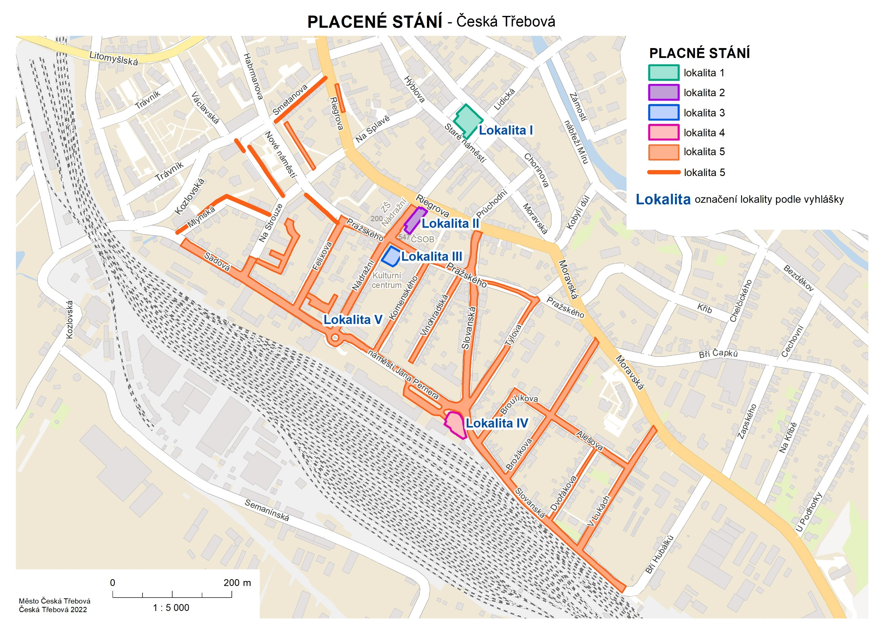

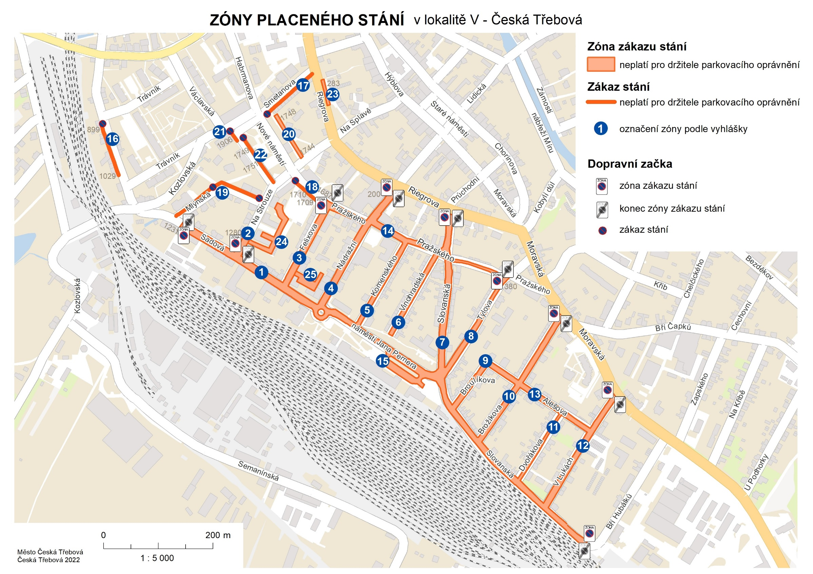

1. zákon č. 526/1990 Sb., o cenách, ve znění pozdějších předpisů